Основные правила гигиены при коронавирусной инфекции

Созарукова Фатима Кямаловна
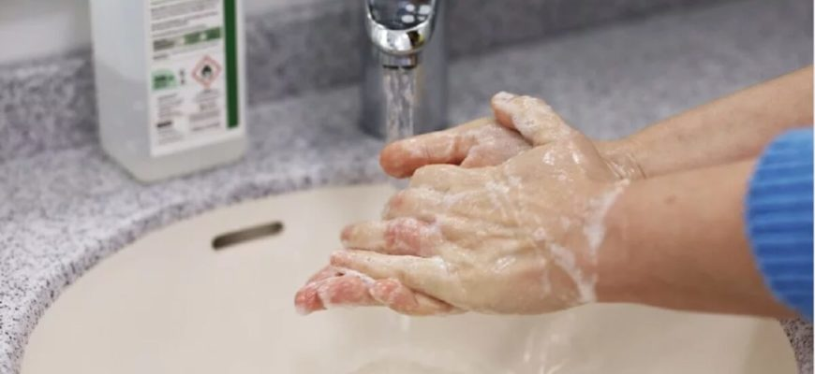ИНФОРМАЦИЯ
Несмотря на то, что новая коронавирусная инфекция уже который месяц держит в страхе население всей планеты, один неоспоримый плюс пандемия все же принесла. Большинство людей вспомнили о том, насколько важно соблюдать личную гигиену. Правила гигиены при коронавирусе несложные, соблюдать их проще простого. Но именно эти действия помогут нам справиться с распространением инфекции и вернуться как можно скорее к прежней жизни.
Ведущие умы на данный момент находятся только на стадии разработки лекарства против новой коронавирусной инфекции, а также вакцины. Медикам пока что ничего больше не остается, как напоминать о важности соблюдения основных правил личной гигиены.

Основные правила личной гигиены при коронавирусе
Мытье рук — самое главное, о чем не стоит забывать. Делать это нужно с мылом, регулярно, тщательно и не менее 30-40 секунд. Если вы попали в ситуацию, когда не имеете возможности помыть руки под чистой проточной водой, обязательно на этот случай имейте при себе антибактериальный гель или влажные очищающие салфетки. Человек неосознанно касается своего лица не менее 30 раз в час. Постарайтесь это контролировать. Не дотрагивайтесь к глазам, носу и рту руками, даже если думаете, что они чистые.
Солевой раствор очень полезен для промывания носа. Минздрав РФ рекомендует регулярно увлажнять слизистые оболочки носа солевым раствором в качестве профилактики коронавирусной инфекции. Такая мера прекрасно поддерживает местный иммунитет и уменьшает риск заражения.
На гаджетах содержится огромное количество вирусов и бактерий. Если верить исследованиям, то на поверхности смартфона содержится в несколько раз больше вредных микроорганизмов, чем на ободке унитаза. Именно поэтому рекомендуется регулярно обрабатывать гаджеты антисептиками. Делать это нужно не реже 1 раза в день. Желательно такие действия проводить каждый раз после того, как возвращаетесь домой с улицы.
При встрече со знакомыми исключите объятия, поцелуи, рукопожатия. Чтобы поздороваться, можно ограничиться кивком головы. При общении старайтесь соблюдать рекомендуемую дистанцию, которая составляет 1 метр.
На время пандемии лучше отказаться от посещения общественных столовых, ресторанов и кафе. Даже чипсы или сухарики постарайтесь ни с кем не делить. В том случае, если вам предложили угощение, лучше отказаться. Пищу при этом нужно употреблять только в термически обработанном виде.
Не забывайте о важности влажной уборки помещений. Хорошо, если проводиться она будет ежедневно. Для этого не обязательно каждый день пользоваться агрессивными чистящими средствами на основе хлора. Их лучше использовать не чаще, чем 1 раз в неделю. Во время уборки особое внимание уделяйте выключателям, дверным ручкам, а также сантехнике.
Соблюдая личную гигиену для минимизации риска заражения новой инфекцией не забывайте и об окружающих. В том случае, если вы сами заболеете, вы будете представлять собой огромную угрозу для близких людей. Постарайтесь в этот период максимально ответственно соблюдать карантин. В случае, если у вас незначительные признаки коронавируса, необходимо все равно оставаться дома, а если это невозможно, то обязательно нужно носить защитную маску. Лучше стараться всячески избегать любых мест большого скопления людей.
Как известно, любым заболеваниям подвержен тот организм, иммунитет которого ослаблен. Чтобы этого не произошло, рекомендуется всегда высыпаться, правильно и полноценно питаться, при этом стараться избегать стрессовых ситуаций, а также закалять организм и почаще бывать на свежем воздухе. Это не поможет снизить риск встречи с новым вирусом, но запасет иммунитет силами для того, чтобы справиться с инфекцией как можно быстрее.

Стоит ли продолжать вести привычный образ жизни?
Многих интересует, как скоро можно будет вести образ жизни, который имел место до пандемии. Так, одни регулярно посещали тренажерные залы, другие — бассейны и бани, а у третьих семейная традиция каждое лето ездить на море. Сегодня мир немного другой, правила безопасности диктуют сидеть дома, чтобы не распространять опасную инфекцию. Разбираемся с вопросами, опасно ли посещать тренажерные залы и бассейны, а также можно ли купаться в море при коронавирусе.
По словам специалистов, заражение новой коронавирусной инфекцией через воду невозможно. Этот вирус передается воздушно-капельным путем. Тем не менее, пока что рекомендуется воздержаться от посещения мест большого скопления людей, бассейнов в том числе.
В тренажерном зале все условия для того, чтобы заразиться вирусом. В условиях, когда люди потеют, поэтому регулярно трогают лицо, часто меняются тренажерами, за которые предварительно берутся руками, большой риск заразиться. Даже полное соблюдение личной гигиены при коронавирусе не дает полной уверенности. По этой причине пока что посещение тренажерного зала лучше отложить до лучших времен, а тренировки можно проводить и в домашних условиях.
Что касается бассейна, то ситуация точно такая же. Это обычно место, где одновременно находится больше 10 человек. При этом все постоянно трогают предметы общего пользования: перила при спуске в воду, дверные ручки, сантехнику.
Гигиена во время коронавируса должна соблюдаться неукоснительно. Только так мы сможем победить инфекцию и вернуться к привычной жизни как можно скорее. Специалисты прогнозируют, что летом уже инфекция не будет так стремительно распространяться. Скорее всего, все смогут вернуться к привычной жизни.
Если во время летнего отпуска появится возможность и огромное желание поехать к морю, то не нужно опасаться заражения коронавирусной инфекцией. Соблюдение всех мер гигиены — главное, о чем стоит помнить, ведь от этого зависит здоровье каждого из нас.

